**מטלה 3 – Web Server**

מימשנו שרת Web הפועל באופן Non-Blocking אשר תומך במספר קשרים במקביל.

הפרוטוקול הוא טקסטואלי ומבוסס על text/html.

השרת תומך בפעולות הבאות:

OPTIONS, GET, HEAD, POST, PUT, DELETE, TRACE.

הערות מיוחדות:

בקשת Get תומכת בפרמטר lang, כך שניתן לבקש מהשרת דף מסוים באחת מ3 השפות: עברית, אנגלית או צרפתית (במידה ואכן לדף יש 3 גרסאות בשפות הללו).

בקשת Post מגיעה עם מחרוזת בתוכה. השרת מציג את המחרוזת לקונסולה.

יש לקרוא את ה API המצורף לפני השימוש.

**אופן בדיקת הבקשות שמימשנו:**

כדי לבדוק את פעולת השרת, השתמשנו ב-3 קליינטים שונים:

1. Postman – השתמשנו בו עבור כל סוגי בקשות ה-HTTP (פרט לבקשת TRACE).
2. Advanced Rest Client – השתמשנו בו בעיקר עבור בקשת TRACE, וגם עבור שאר סוגי הבקשות.
3. דפדפן Chrome – השתמשנו בו עבור בדיקת בקשות GET ב-URL.

**הוראות בדיקת השרת:**

1. בהתאם לדרישות המטלה, יש לוודא כי קיים במחשבך תיקיית temp שיושבת ישירות תחת כונן C (כלומר הנתיב הוא C:\temp).
2. יש להעתיק לתיקייה זו את קבצי ה-HTML שמצורפים לקובץ ההגשה תחת התיקייה HTML pages.   
   קבצי ה-HTML הינם: site, he_site, en_site, fr_site, 404page.
3. הPort בו השרת מאזין הוא 8080.

**תצלומי מסך של תוכנת WireShark + הסברים:**

**GET request:**

פורמט בקשה:יש לשים לב לפרמטר lang בבקשות הללו. כך מבקשים את הדף בכל אחת מהשפות:

<http://localhost:8080/site.html>

<http://localhost:8080/site.html?lang=fr>

http://localhost:8080/site.html?lang=en

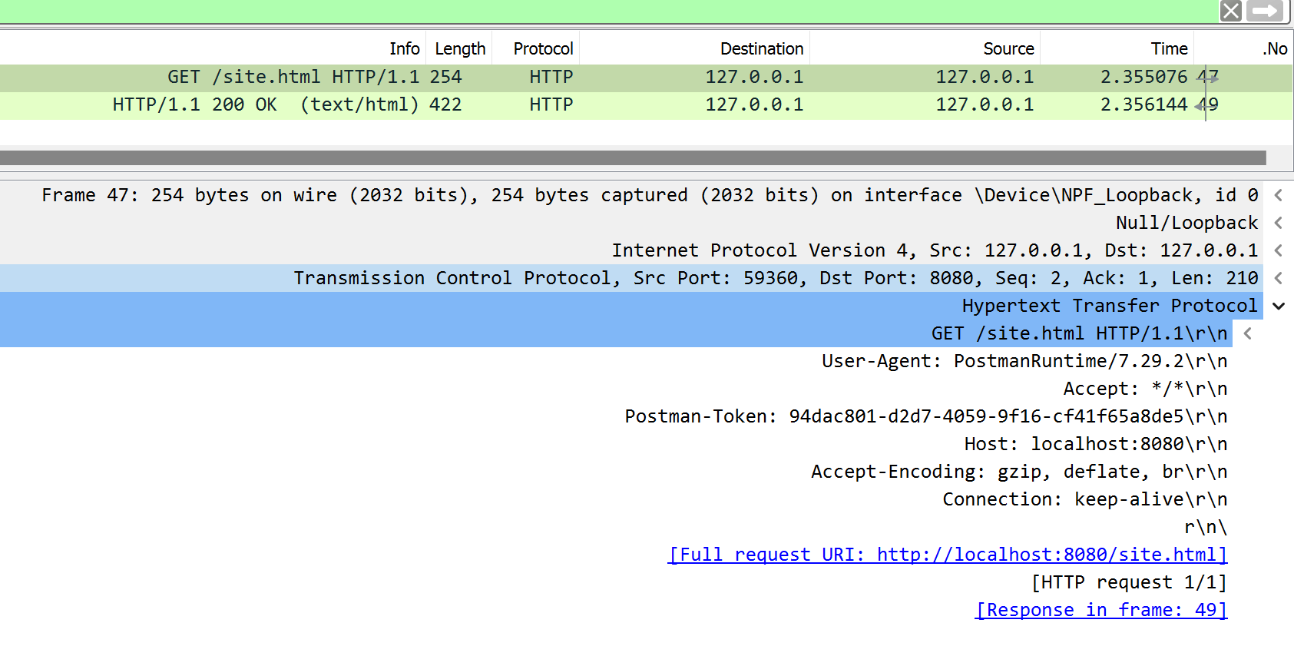http://localhost:8080/site.html?lang=he

**GET response:**

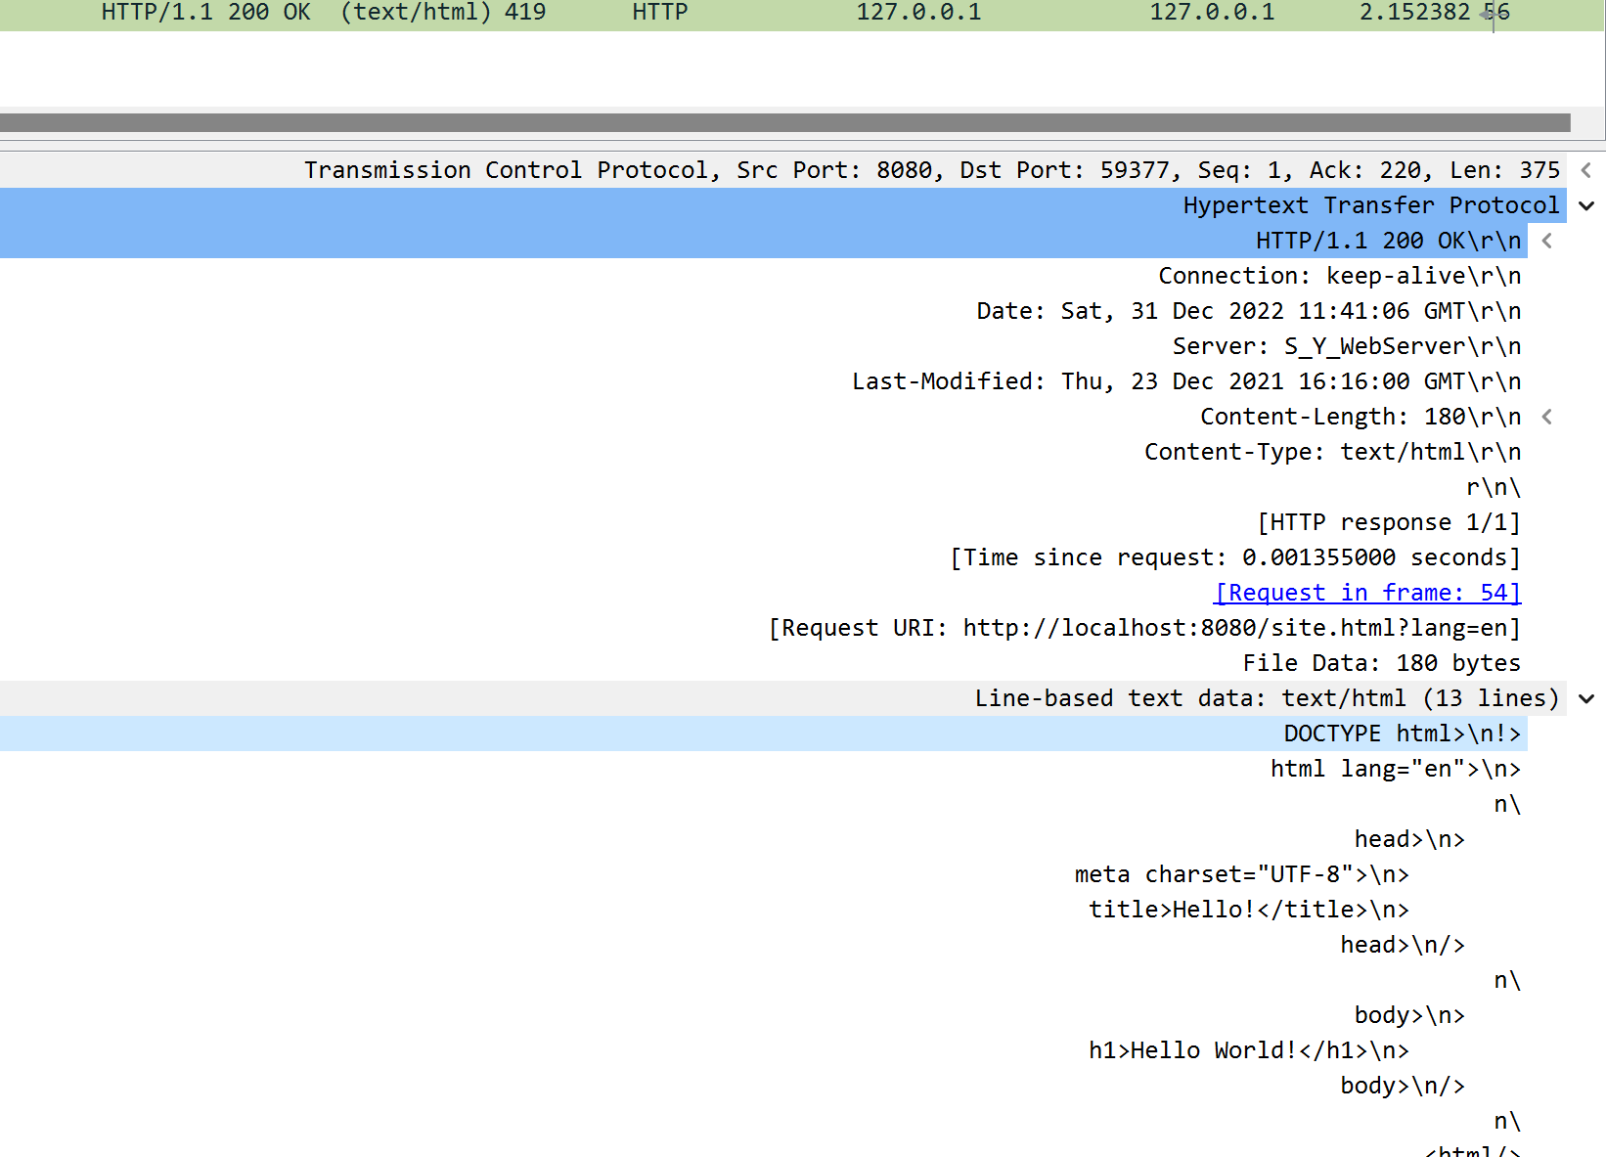

**Post Request:**

פורמט בקשה:<http://localhost:8080/site.html>

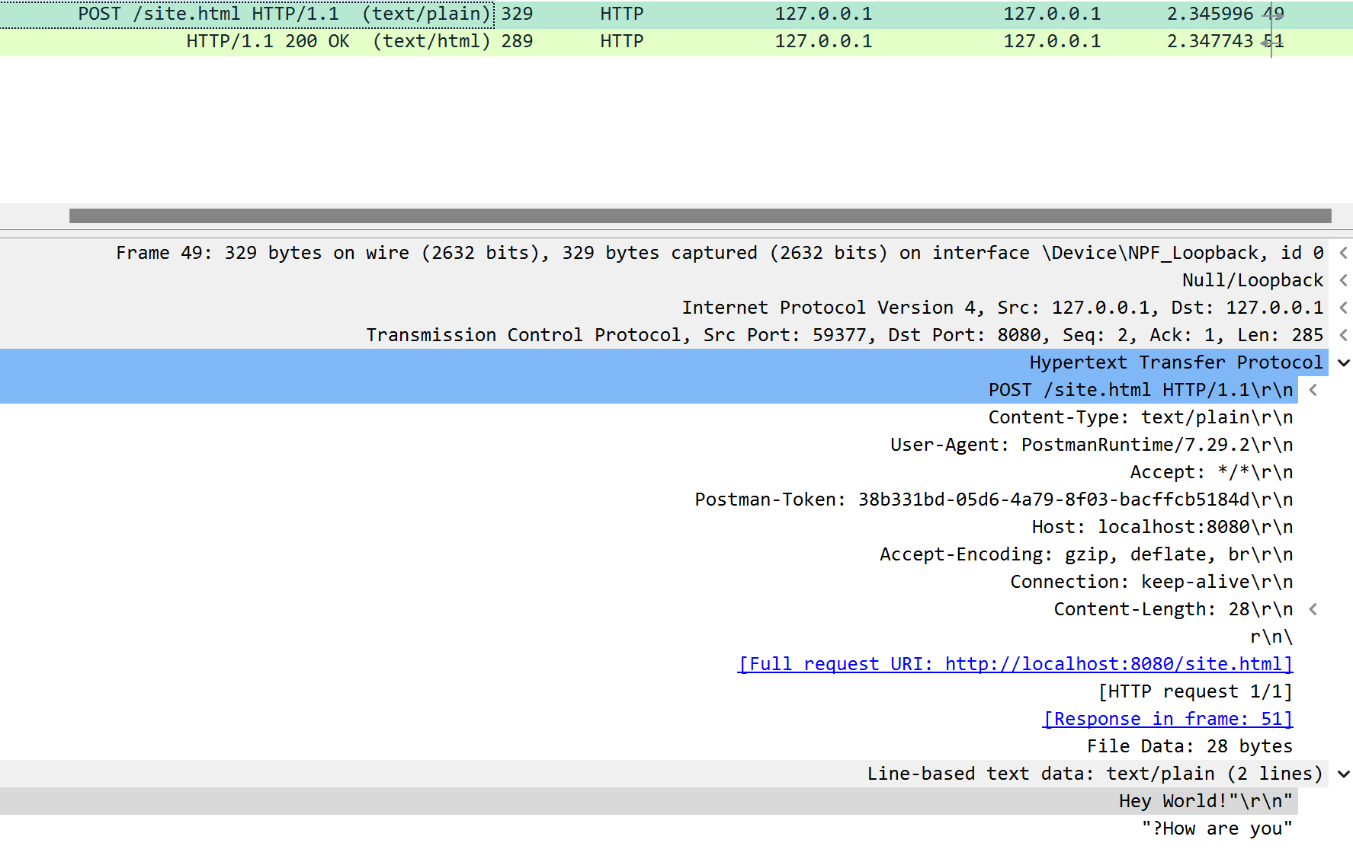

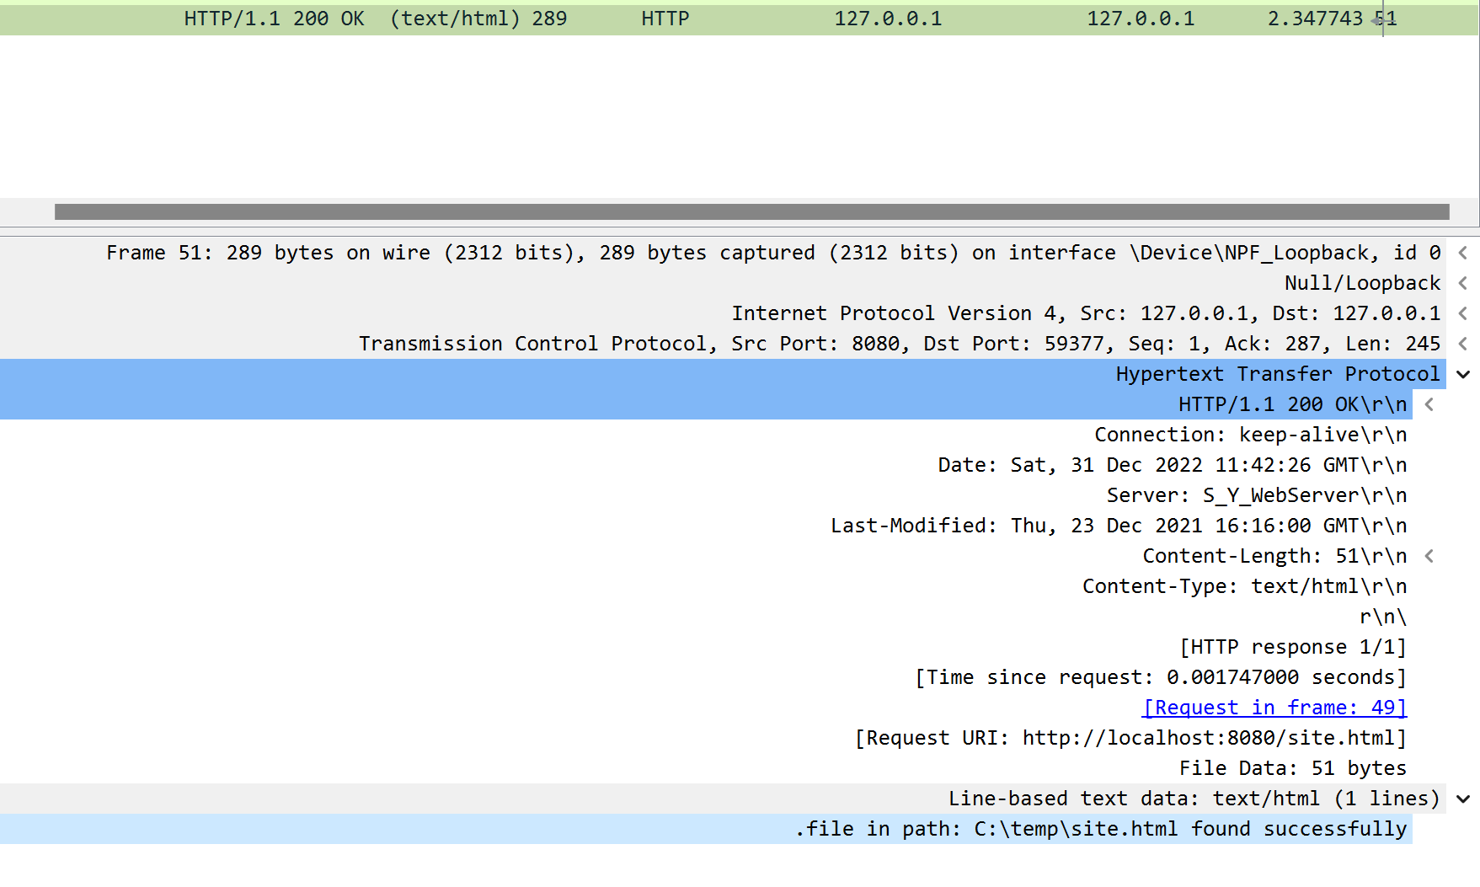**Post Response:**

**HEAD request:**

פורמט בקשה:<http://localhost:8080/site.html>

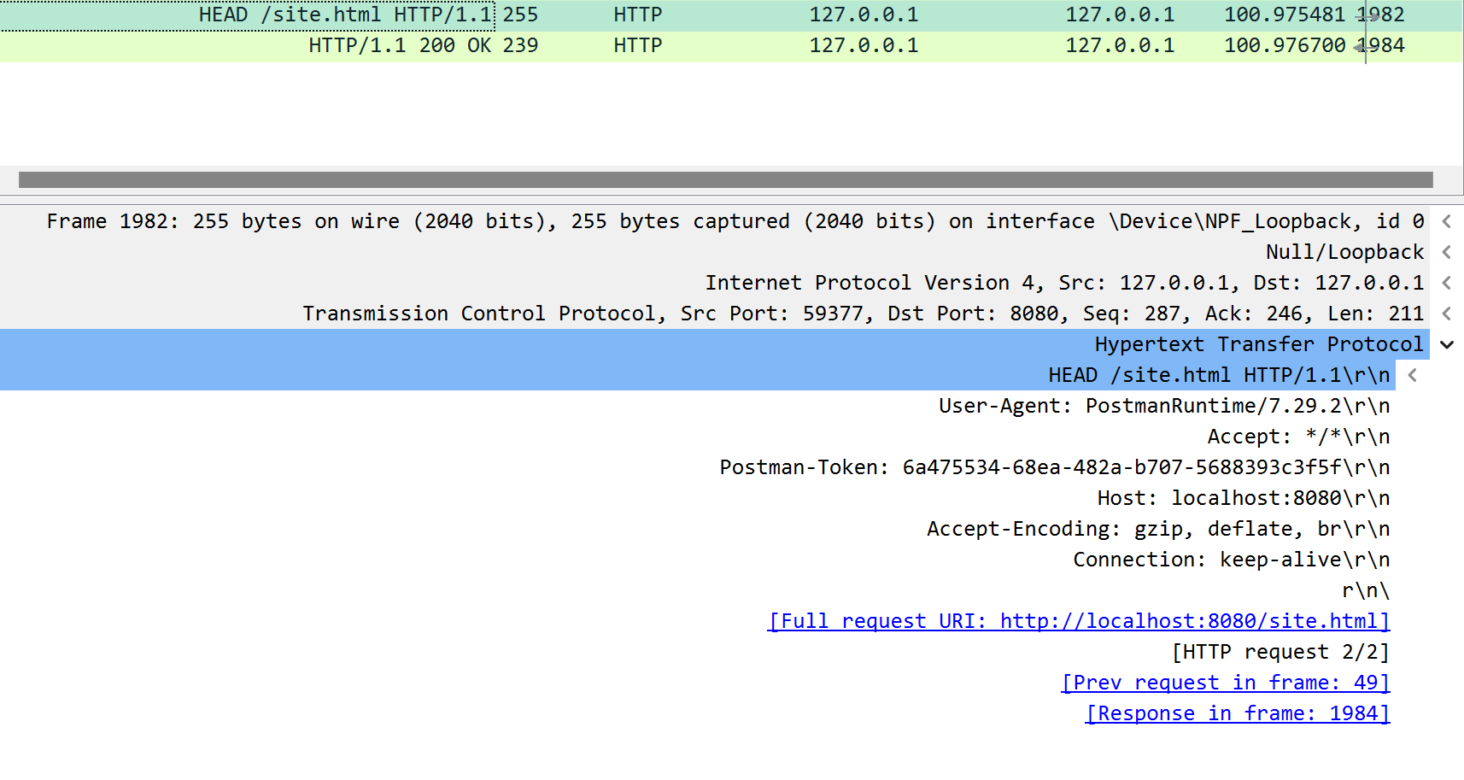

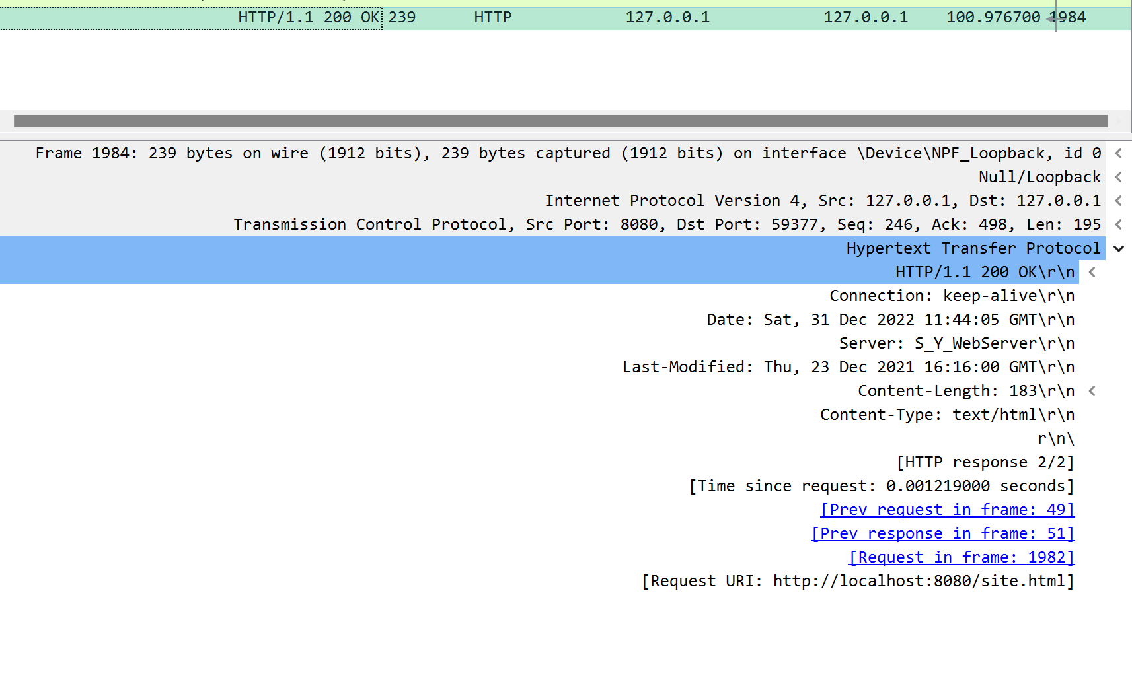**HEAD response:**

**PUT request:**

פורמט בקשה: http://localhost:8080/somefile.html

בבקשה זו ישנם 2 תרחישים:

1. בקשה שמפנה למשאב שלא קיים בשרת – בגין בקשה זו השרת ייצר משאב חדש שהתוכן שלו יהיה מה שהופיע בגוף הבקשה.
2. בקשה שמפנה למשאב שקיים בשרת – בגין בקשה זו השרת יעדכן (ידרוס) את תוכן המשאב הקיים לפי מה שהופיע בגוף הבקשה.

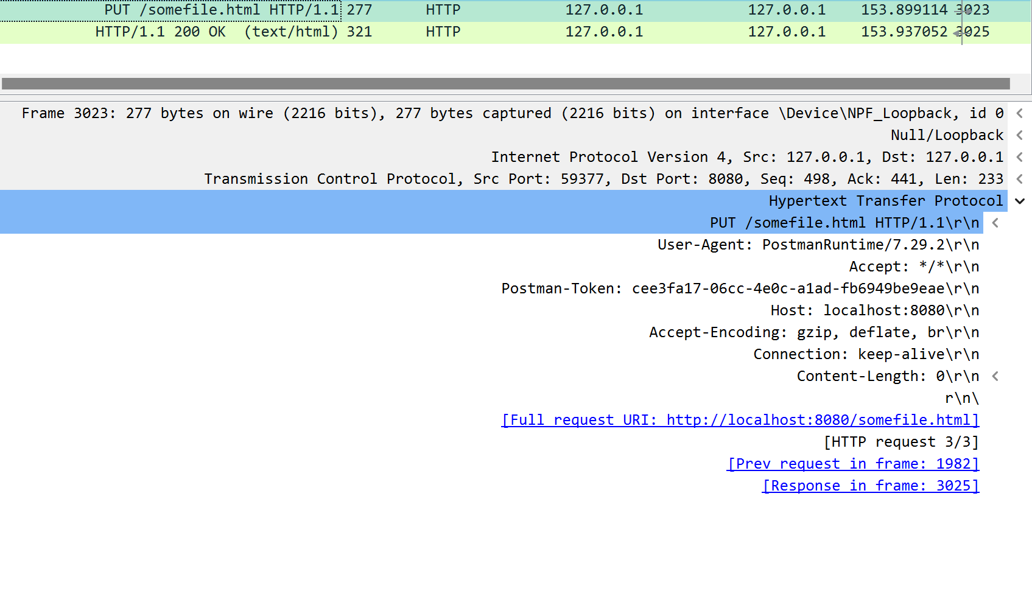

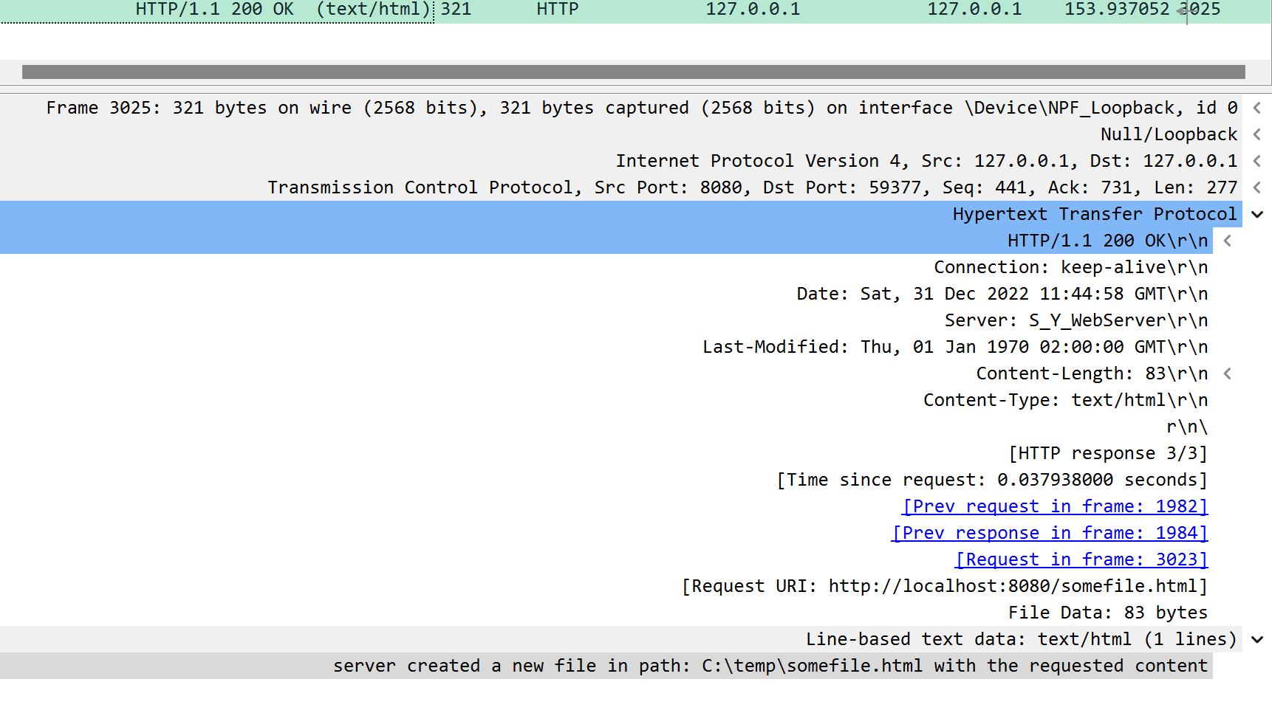**PUT response:**

**TRACE request:**

<http://localhost:8080/site.html>פורמט בקשה:

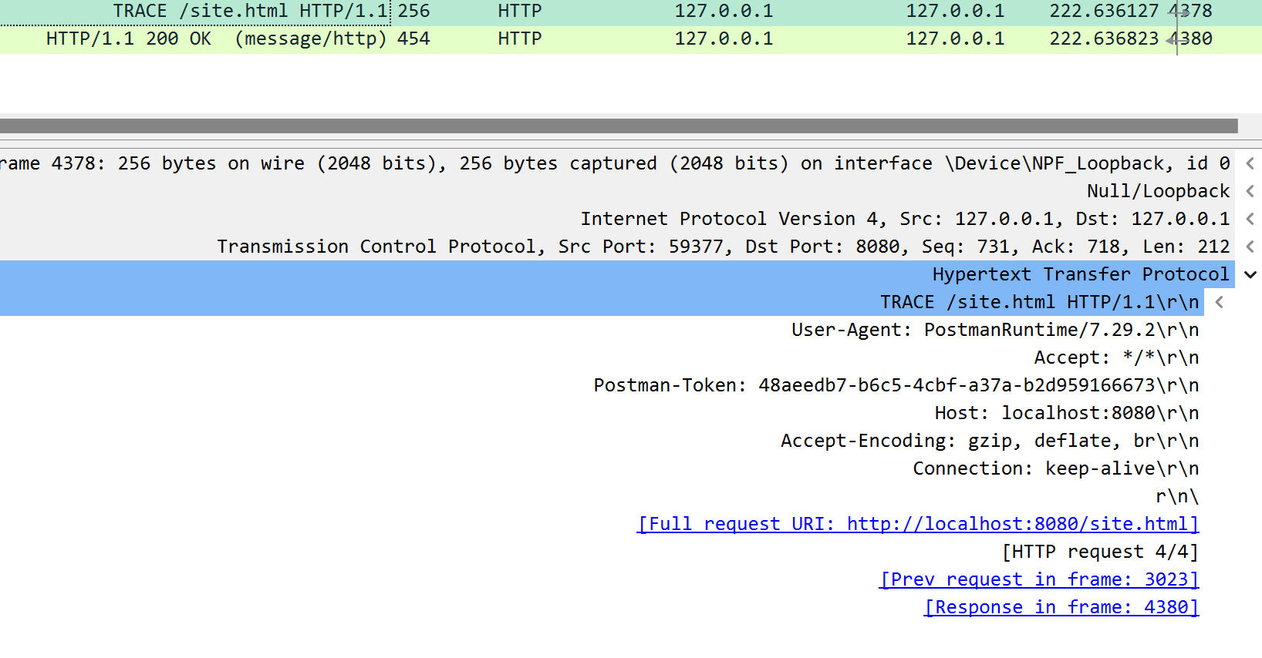

**TRACE response:**

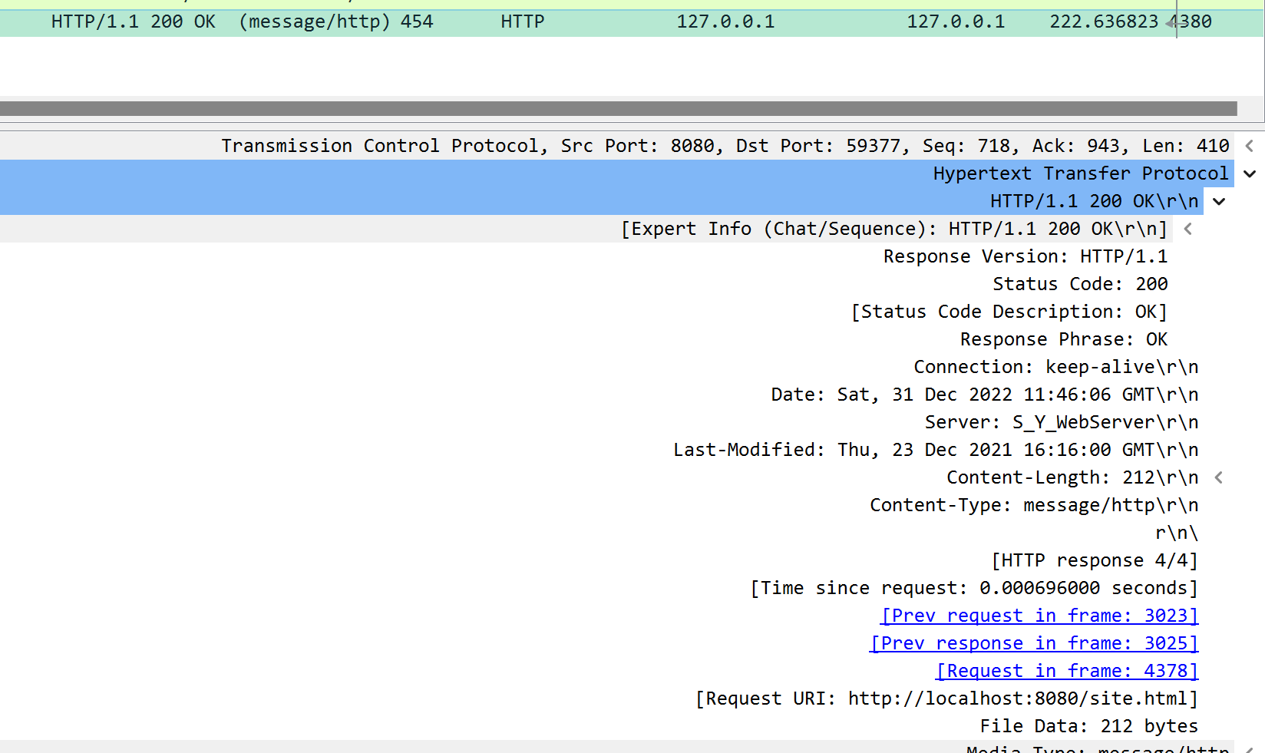

**OPTIONS request:**

<http://localhost:8080/site.html>פורמט בקשה:

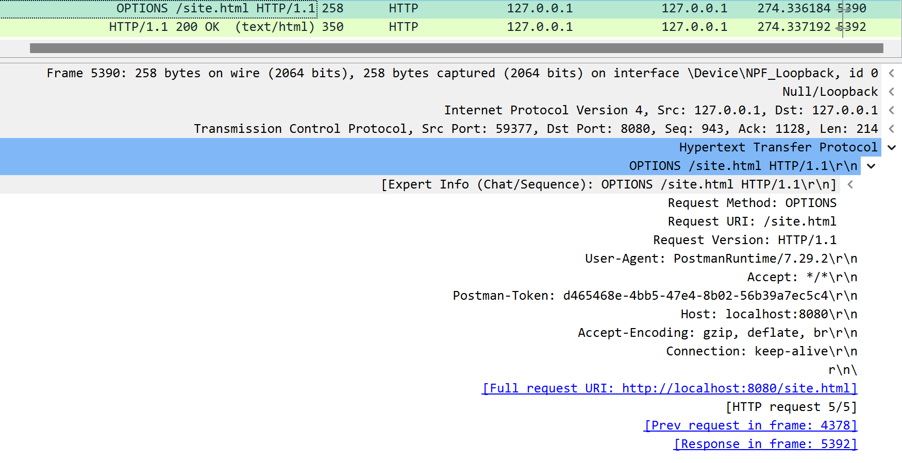

**OPTIONS response:**

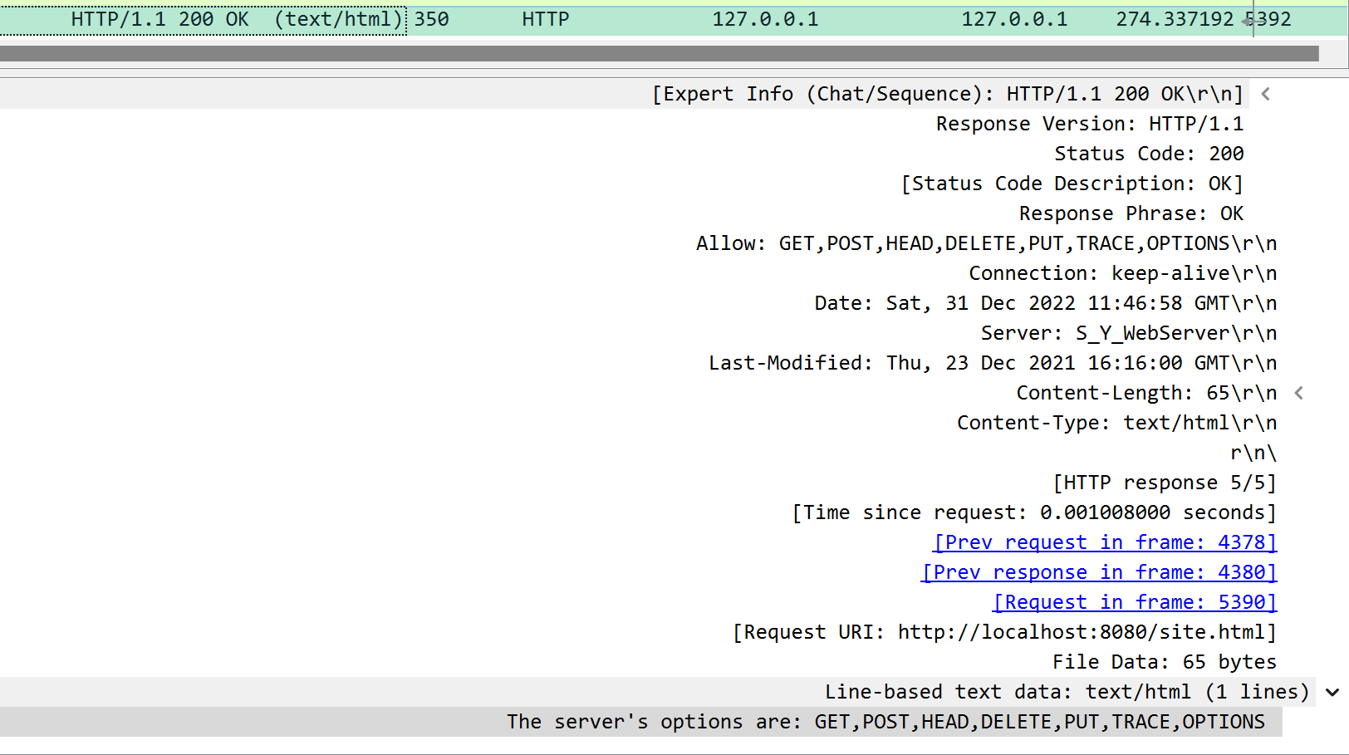

**Delete request:**

<http://localhost:8080/myfile.html>פורמט בקשה:

בהינתן שהקובץ קיים בשרת תחת תיקיית temp, הוא יימחק.

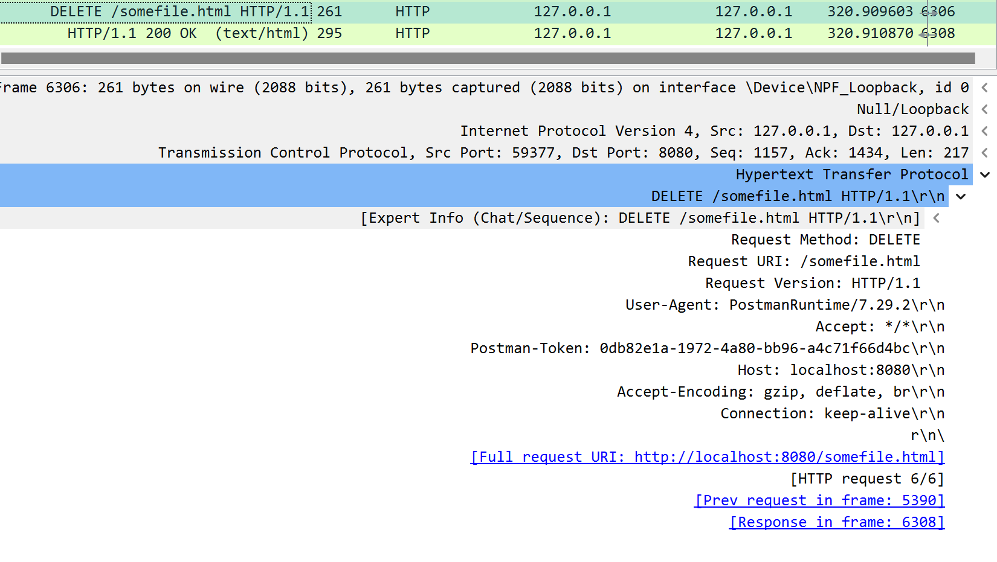

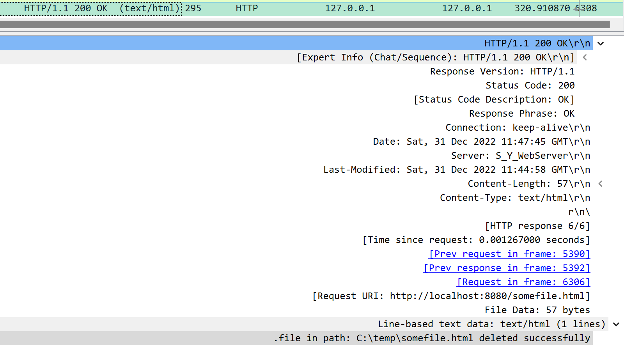**Delete response:**